三维波导布线v4实验报告
——残余近距对瓶颈审计、全布局持续优化（N/R 移动权限开关）与六组追加预算对照
本报告记录本轮实际完成的三件事：①对 v3 组 D 终态中剩余的 42,909 对中心线近距做瓶颈审计；②新增 v4 全布局持续优化接口，并只用一个 allow_relocation 开关区分 N（只允许首次抬升）与 R（首次抬升＋已抬路线重定位）；③六组追加候选预算实验 N720/R720/N1440/R1440/N2880/R2880，每组都独立从同一个终态出发。
本报告回答“做了什么、结果怎么样、结论、限制”，不是完整论文，也不替代此前的实验记录与历史报告。
口径：全部比较指标是 0.1 mm 中心线近距对数（close pair count），不代表光学损耗、串扰、无碰撞制造或工艺合规，也不代表器件实测。512 是项目既有合成输入（LEGACY_512_SMOOTHED_P0），不是真实端口数据。六组的“预算”是从共同终态起追加的候选基本评价预算，不包含形成该起点的历史 720 次评价。

第 1 章 共同起点与复核
全部六组实验与审计使用同一个起点：v3 组 D（generation_failure_cache=True、window_slack_mm=1e-5）的终态目录，路径见下方。为了不依赖保存文件的自洽性，本轮在每组运行开始时都对起点做了一次完整的 130,816 对重算，并与保存的近距集合逐对比较。
表1 共同起点的重算复核（本轮实测，非引用历史结论）
项目 | 本轮完整重算 | 保存文件记录 | 判定
路线数 | 512 | 512 | 一致
全部路线对检查数 | 130,816 | 130,816 | 每对都重新分类
中心线近距对数 | 42,909 | 42,909 | 一致
未决（非 CLEAR 非 COLLISION）对数 | 3 | 3 | 一致
已抬升路线数 | 24 | 24 | 一致
层分布（层 0 / 层 1 / 层 2） | 488 / 21 / 3 | 488 / 21 / 3 | 一致
双方未抬 / 单方已抬 / 双方已抬 | 42,516 / 291 / 102 | — | 三类合计等于近距对数
注：重算在每一组的运行进程内独立执行一次；分类函数、阈值与容差与 v3 完全相同。“未决”指既不是 CLEAR 也不是 COLLISION 的分类，本报告任何位置都不把它当作 CLEAR。
数据来源：C:\Users\lihao\Desktop\Graduation Project\OpticalWaveguideRouter3D\outputs\3d_strategy_v3\512_ablation\D_both_enabled 的 final_routes.json、collision_sets.json、ledger.json；本轮写入 512_full_layout/start_state_check.json。
起点终态的路线几何、层分布与长度口径与 v3 组 D 的保存记录一致；剩余近距对中双方未抬升占绝大多数，单方已抬升与双方已抬升合计只有 393 对，这决定了后文 R 组能否真正触达重定位机会。

第 2 章 残余近距对瓶颈审计

2.1 固定清单与抽样规则
审计使用一份在评价任何候选之前就固定并保存的目标清单：双方未抬升 40 对（20 对按冲突优先序、20 对按固定随机种子抽样）、单方已抬升 10 对、双方已抬升 10 对。为了不把清单压在少数几条路线上，类别内每条路线最多出现 2 次，全清单最多出现 4 次。四类的目标侧记录只用于审计，六组性能实验一律使用动态目标选择，不使用这份清单。
表2 固定目标清单的四类填充情况
类别 | 计划对数 | 实际选中对数 | 该类别可用对数 | 数量是否不足
高冲突（双方未抬升） | 20 | 20 | 42,516 | 无不足
固定种子随机抽样（双方未抬升） | 20 | 20 | 42,516 | 无不足
单方已抬升 | 10 | 10 | 291 | 无不足
双方已抬升 | 10 | 10 | 102 | 无不足
注：类别按高冲突→随机→单方已抬升→双方已抬升的顺序填充，全清单路线上限累计生效；若某类达不到计划数量，只记录缺口，不用其它类别补足。
数据来源：512_full_layout/audit/target_list.json 与 audit/sampling_rules.json。
表3 抽样规则与随机种子（在任何候选评价之前固定）
项 | 值
随机种子 | 20261006
类别内每条路线上限 | 2
全清单每条路线上限 | 4
清单内目标对数 / 覆盖路线数 / 单条路线最多出现 | 60 / 50 / 4
审计结果是否用于挑选性能实验目标 | 否，六组使用动态目标选择
注：随机抽样为 random.Random(种子) 对双方未抬升对列表做 shuffle 后按抽样顺序取前若干对，顺序本身被保存，因此清单可完全复现。
数据来源：512_full_layout/audit/sampling_rules.json、target_list.json。

2.2 四类瓶颈归因
表4 审计目标侧的瓶颈归因（每侧一条记录）
归因 | 目标侧数 | 占目标侧比例（%）
当前生成规则下无合法窗口 | 33 | 27.50
候选存在但基本验收全部失败 | 0 | 0.00
基本通过但完整邻线验收无净收益 | 1 | 0.83
完整验收达到本轮次数上限、未判到底 | 0 | 0.00
存在可完整通过（净减少）的候选 | 86 | 71.67
注：目标侧＝(目标对, 可能移动的那条路线)。全部审计目标共 60 对，因此最多 120 个目标侧。“当前生成规则下无合法窗口”只表示按现行窗口枚举规则（层高 0/1/2 mm、真实最小曲率半径 5 mm、window_slack_mm=1e-5）得不到任何候选，不代表该几何必然无解；本报告不作此推论。
数据来源：512_full_layout/audit/classification_summary.json、side_audit.json。
表5 此前预算覆盖 × 瓶颈归因交叉表
此前预算覆盖情况 | 当前生成规则下无合法窗口 | 候选存在但基本验收全部失败 | 基本通过但完整邻线验收无净收益 | 完整验收达到本轮次数上限、未判到底 | 存在可完整通过（净减少）的候选
此前 720 次预算未覆盖 | 27 | 0 | 1 | 0 | 86
此前预算已覆盖 | 6 | 0 | 0 | 0 | 0
注：“已覆盖”指该 (目标对, 路线) 组合在形成起点的历史 720 次评价中至少进入过一次评价序列。本轮审计清单 120 个目标侧中仅 6 个属于此前已覆盖，其余均为此前预算从未触达的组合。
数据来源：outputs/3d_strategy_v3/512_ablation/D_both_enabled/decisions.json 的 victim_attempts 与本轮 audit/side_audit.json。
表6 按类别分组的目标侧统计
类别 | 目标侧数 | 其中当前规则无合法窗口 | 其中此前预算已覆盖 | 生成候选总数 | 存在完整通过候选的侧数
高冲突（双方未抬升） | 40 | 4 | 4 | 1,152 | 36
随机抽样（双方未抬升） | 40 | 4 | 0 | 1,233 | 36
单方已抬升 | 20 | 13 | 0 | 216 | 7
双方已抬升 | 20 | 12 | 2 | 180 | 7
注：每类只统计本轮固定清单中该类别的目标侧，不代表全板比例。
数据来源：512_full_layout/audit/classification_summary.json。

2.3 生成端与验收端的失败原因
表7 生成端零候选原因（出现次数）
原因 | 出现次数 | 占该类比例（%）
INSUFFICIENT_TRANSITION_SPACE | 26 | 78.79
NO_VALID_TRANSITION_WINDOW | 7 | 21.21
注：原因取自窗口枚举返回的失败码；同一目标可以有两侧分别失败，因此次数按目标侧累计。再次强调：这描述的是当前生成规则，不是几何必然无解。
数据来源：512_full_layout/audit/classification_summary.json 的 generation_failure_reason_counts。
表8 基本验收与完整验收的拒绝原因（出现次数）
阶段 | 拒绝原因 | 出现次数 | 占该类比例（%）
基本验收 | TARGET_NOT_CLEARED | 90 | 100.00
完整邻线验收 | NO_STRICT_GLOBAL_DECREASE | 86 | 100.00
注：同一候选可以同时命中多个理由，因此次数不能相加成候选数；本表的“次数”只是理由出现次数。审计的候选评价单独记账，不并入后面任何一组优化预算。
数据来源：512_full_layout/audit/classification_summary.json 的 basic/full_rejection_reason_counts。
表9 审计候选评价台账（单独记账）
项 | 数值 | 说明
审计基本评价次数 | 2,781 | 每评价一个候选计 1，基本拒绝也计入
审计完整邻线验收次数 | 2,583 | 仅基本通过后进入
被基本评价上限截断的候选数 | 0 | 每侧上限 400
被完整验收上限截断的候选数 | 108 | 每侧上限 60
是否并入优化预算 | 否 | 审计与六组实验的预算完全分开
注：被截断的记录在分类里单独标为“完整验收达到本轮次数上限、未判到底”，不与“无净收益”混同。
数据来源：512_full_layout/audit/audit_ledger.json。

2.4 审计结论
在这份固定清单的 120 个目标侧中，33 侧在当前生成规则下没有合法窗口，0 侧有候选但基本验收全部失败，1 侧基本通过但完整邻线验收没有净收益，0 侧因本轮完整验收次数上限未判到底，86 侧存在可以完整通过（全局严格减少）的候选。此前的 720 次评价只覆盖了其中 6 个目标侧，其余 114 侧从未进入过评价序列。
因此，残余近距对被“预算覆盖”限制的部分是 114 个目标侧；被“当前候选生成规则”限制的部分至少 33 个目标侧；被“验收约束”限制的部分是 1 个目标侧；而 86 个目标侧在当前规则与当前验收下是可动的，说明残余并非全部结构性无解。
按类别看，当前生成规则下无合法窗口的比例差别很大：高冲突（双方未抬升） 4/40；随机抽样（双方未抬升） 4/40；单方已抬升 13/20；双方已抬升 12/20（无窗口侧数 / 该类目标侧数）。涉及已抬升路线的两类目标（单方已抬升、双方已抬升）无窗口比例明显更高，因为一条已经抬升的路线只能从冻结平面路线重建升降结构，可在其上安排升降窗口的直线段更少；而这两类目标恰恰又是六组性能实验里排在优先序最末尾的那一批。这两件事共同解释了本轮的负结果：不是验收太严，而是这些目标既难生成候选、又排不到队首。
交叉表逐格数值：当前生成规则下无合法窗口 27；候选存在但基本验收全部失败 0；基本通过但完整邻线验收无净收益 1；完整验收达到本轮次数上限、未判到底 0；存在可完整通过（净减少）的候选 86；当前生成规则下无合法窗口 6；候选存在但基本验收全部失败 0；基本通过但完整邻线验收无净收益 0；完整验收达到本轮次数上限、未判到底 0；存在可完整通过（净减少）的候选 0。此前已覆盖的 6 个目标侧全部属于“当前规则无合法窗口”，也就是说此前 720 次预算所触达的目标在这份清单里没有留下任何可动机会；而全部 86 个“存在可完整通过候选”的目标侧都在此前预算从未触达的范围里。这直接说明追加预算是有效的方向，但它只在这一轮才第一次被用在这些目标上。
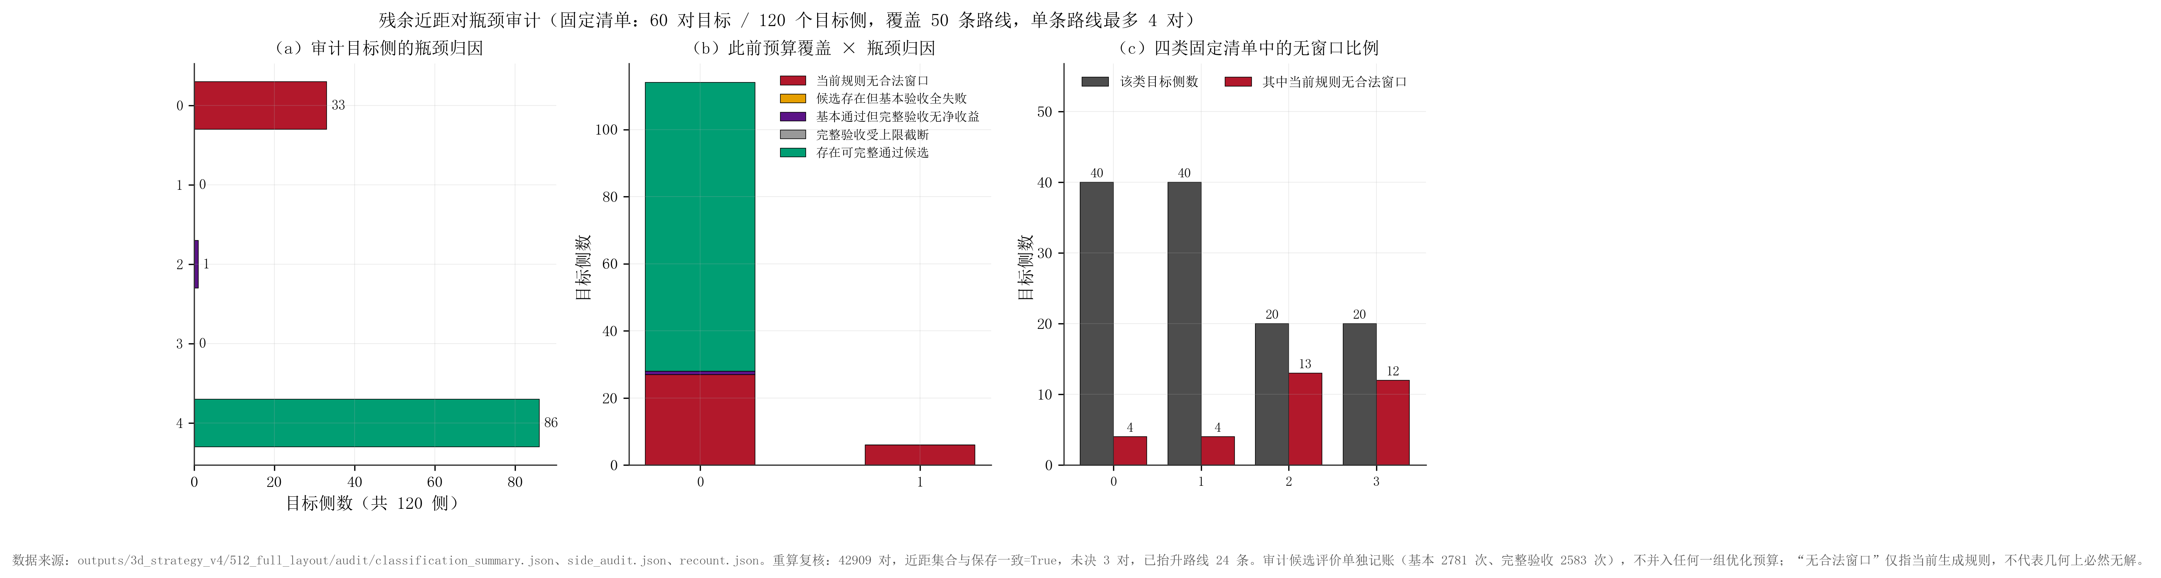
图1 瓶颈审计：目标侧的归因分布、此前预算覆盖情况，以及四类固定清单中的无窗口比例

第 3 章 v4 全布局持续优化接口
v4 不重新实现几何与验收。它复用已被 v3 验证的函数，只增加两件事：起点可以是已经抬升的三维终态，以及一个明确的移动权限开关。下表列出共用部分与唯一差别。
表10 N 与 R 的唯一差别与共用部分
环节 | N 组 | R 组 | 是否共用同一实现
目标排序 | 冲突优先序（度数和的负值、最大度数的负值、对本身） | 同 N | 是
候选生成 | 从冻结平面 z=0 路线重建 | 同 N | 是
跨路线排名 | 净减少量优先 | 同 N | 是
基本验收 | 端点、C0/C1、真实曲率半径、自近距、目标对清零 | 同 N | 是
完整邻线验收 | 对全部其它路线检查，未决不当作 CLEAR，要求全局严格减少 | 同 N | 是
静态生成失败缓存 | 按当前允许移动的路线判断 | 同 N | 是
动态失败缓存 | 全局布局版本失效 | 同 N | 是
可移动受害者 | 只有尚未抬升的路线 | 尚未抬升的路线＋已抬升路线（重定位） | 否，唯一的差别
注：两组不共用任何不同的缓存、排序或验收代码路径，因此差异只来自移动权限；不使用历史策略 B/C 作为两组，避免同时引入缓存与排序的其它差异。
数据来源：src/strategy_v4_3d.py；src/strategy_v2_3d.py、src/layer_assignment_3d.py、src/three_layer_assignment_3d.py、src/sequential_elevation_3d.py 中的共用函数。
表11 缓存、跳过与预算计数口径
机制 | 语义 | 是否消耗候选评价 | 是否消耗目标尝试
候选基本评价 | 每评价一个候选计 1，基本拒绝也计入 | 是 | —
静态零候选缓存 | 每个当前可移动受害者的生成输入指纹都相同且记录为 0 候选时跳过 | 否 | 否
无可移动路线 | N 组中目标两侧都已抬升，本模式不允许移动任何一侧 | 否 | 否
动态验收失败缓存 | 按全局布局版本失效；任何路线改变后旧失败允许重试 | 是（重试时重新评价） | 是
注：“候选评价”与“动作执行”是两件事：一步里可以有多个候选通过完整验收，但只执行排名最优的一个。预算耗尽时只允许使用已经完成完整验收的候选。
数据来源：512_full_layout/<组>/ledger.json 中的字段定义。
表12 三种长度口径与账本定义
口径 | 定义 | 允许为负
单步变化 | 新路线长度 − 当前路线长度 | 允许，重定位可能缩短
阶段变化 | 终态总长度 − 共同起点总长度 | 允许
终态额外长度 | 终态总长度 − 原始冻结平面总长度 | 允许
注：三者分别核对，不混用；本报告所有长度表都标明使用的是哪一种口径。
数据来源：512_full_layout/<组>/ledger.json 与 <组>/recheck.json 的 length_ledger。

第 4 章 六组追加预算实验

4.1 配置与实验设置
表13 六组共同配置
项 | 值
起点 | outputs/3d_strategy_v3/512_ablation/D_both_enabled
层与层高 | 层0：0.0 mm、层1：1.0 mm、层2：2.0 mm
中心线近距阈值 | 0.1 mm
真实最小曲率半径 | 5 mm
窗口余量 window_slack_mm | 1.0e-05
静态生成失败缓存 | 开启
正式目标尝试上限 | 200
候选预算 | 从共同终态起追加：720 / 1440 / 2880（不含形成起点的历史 720 次评价）
每组起点 | 各自独立从同一终态开始，不使用上一组结果作为下一组起点
注：阈值、半径与窗口余量对六组完全相同；两组之间的唯一差别是移动权限。
数据来源：512_full_layout/<组>/config.json。

4.2 六组终态结果
表14 六组终态结果（主表）
组 | 移动权限 | 追加预算上限（次） | 实际追加评价（次） | 终态近距对数 | 执行动作数 | 首次抬升 | 重定位 | 终态未决对数
N720 | N（不重定位） | 720 | 720 | 40,072 | 11 | 11 | 0 | 3
R720 | R（允许重定位） | 720 | 720 | 40,072 | 11 | 11 | 0 | 3
N1440 | N（不重定位） | 1,440 | 1,440 | 36,995 | 24 | 24 | 0 | 3
R1440 | R（允许重定位） | 1,440 | 1,440 | 36,995 | 24 | 24 | 0 | 3
N2880 | N（不重定位） | 2,880 | 2,880 | 30,999 | 53 | 53 | 0 | 3
R2880 | R（允许重定位） | 2,880 | 2,880 | 30,999 | 53 | 53 | 0 | 3
注：“实际追加评价”是真实发生的候选基本评价次数，组与组之间可能不同：本表中 720 次预算下 N/R 实际评价分别为 720 与 720 次、1440 次预算下 N/R 实际评价分别为 1,440 与 1,440 次、2880 次预算下 N/R 实际评价分别为 2,880 与 2,880 次。因此不能把这些组称作“相同实际工作量”。未决对数与近距对数分开记录，未决不计入近距对数。
数据来源：512_full_layout/<组>/summary.json、ledger.json。

4.3 同预算上限下的 N/R 对照
表15 同预算上限下 N 与 R 的终态对照
追加预算上限（次） | N 终态近距对数 | R 终态近距对数 | N 实际评价（次） | R 实际评价（次） | 实际评价次数是否相同
720 | 40,072 | 40,072 | 720 | 720 | 相同
1,440 | 36,995 | 36,995 | 1,440 | 1,440 | 相同
2,880 | 30,999 | 30,999 | 2,880 | 2,880 | 相同
注：加粗只在同一预算上限的 N/R 两者之间表示更优，不跨预算比较。不同预算上限只表示趋势。若两列数值相同，说明在该预算内 R 组没有执行任何重定位动作，属于真实结果，不是缺失或未运行。
数据来源：512_full_layout/summary_all_v4.json 的 paired_n_vs_r 与 <组>/ledger.json。
表16 为什么 R 组没有触发重定位：重定位目标在共用优先序中的位置
终态 | 剩余近距对数 | 已抬升路线数 | 涉及已抬升路线的对 | 这类对中最好名次（第几名） | 本组实际/允许的目标尝试数
共同起点 | 42,909 | 24 | 393 | 34,254 | 200
N720 | 40,072 | 35 | 527 | 31,181 | 13
R720 | 40,072 | 35 | 527 | 31,181 | 13
N1440 | 36,995 | 48 | 656 | 27,378 | 26
R1440 | 36,995 | 48 | 656 | 27,378 | 26
N2880 | 30,999 | 77 | 1,165 | 21,795 | 66
R2880 | 30,999 | 77 | 1,165 | 21,795 | 66
注：名次＝按两组共用的确定性目标优先序（冲突优先：度数和的负值、最大度数的负值、对本身）从 1 开始排序的位置；第 1 名就是选择规则下一步会尝试的那一对。六组最多只尝试 200 个目标，而这些重定位可动的对在共用优先序中排到第 2.7 万～3.4 万名，因此任何预算内都不可能被选中：R 组不是被验收否决，而是根本没有机会生成重定位候选。
数据来源：512_full_layout/relocation_reachability.json；scripts/analyze_3d_v4_relocation_reachability.py。

4.4 边际收益
表17 追加预算区间的边际收益
组 | 本区间实际追加评价（次） | 本区间近距对减少（对） | 每 720 次评价减少的对数 | 区间末近距对数
N720 | 720 | 2,837 | 2837.00 | 40,072
R720 | 720 | 2,837 | 2837.00 | 40,072
N1440 | 720 | 3,077 | 3077.00 | 36,995
R1440 | 720 | 3,077 | 3077.00 | 36,995
N2880 | 1,440 | 5,996 | 2998.00 | 30,999
R2880 | 1,440 | 5,996 | 2998.00 | 30,999
注：区间定义为相邻预算上限之间的实际发生部分；实际评价次数小于上限时按实际值计算，因此不同组的区间宽度可能不同，不能把这些区间当作等宽重复实验。若某区间减少量为 0，说明该区间内没有执行任何被接受的修改。
数据来源：512_full_layout/<组>/summary.json、curve.json 与 start_state_check.json。
边际收益实测：按 720 次评价折算，N 组三个区间的减少速率分别为 2837.00、3077.00、2998.00 对/720 次评价；R 组与 N 组逐位相同。本轮的速率没有下降，即在 2,880 次追加评价的范围内没有观察到边际收益随预算增加而衰减；近距对持续下降，但下降速率基本持平。这与“预算越大越难找到可动目标”的预期不同，原因是多数的目标尝试都能找到可完整通过的候选，真正限制总量的是每个目标只能执行一个动作，而六组共 176 个动作消耗了 10,080 次评价，平均每个动作约 57.3 次。
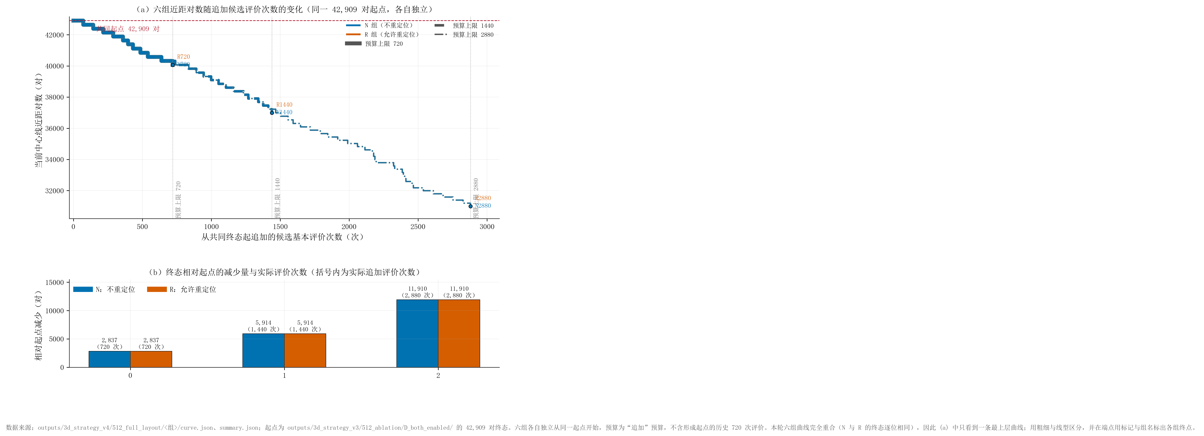
图2 六组近距对数随从共同终态起追加的候选基本评价次数的变化（六组各自独立从同一 42,909 对起点开始；下方柱图为相对起点的减少量与实际评价次数）
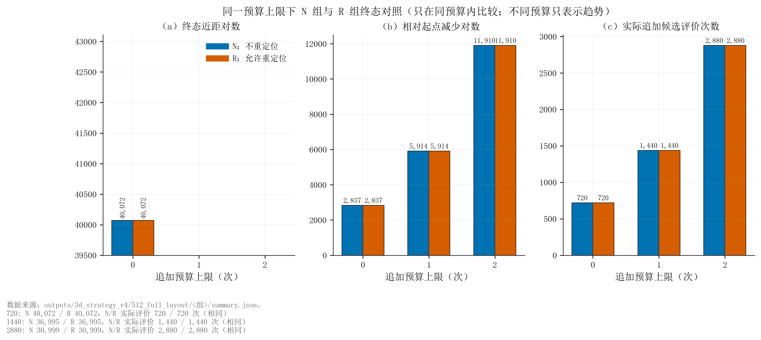
图3 同一预算上限下 N 组与 R 组的终态对照（只在同预算内比较；图中同时标注三档预算下两组各自的实际评价次数）

4.5 候选评价消耗在什么失败类型上
表18 六组的失败类型与出现次数
阶段 | 原因 | N720 | R720 | N1440 | R1440 | N2880 | R2880
生成端零候选 | {1: 'INSUFFICIENT_TRANSITION_SPACE', 2: 'INSUFFICIENT_TRANSITION_SPACE'} | 4 | 4 | 7 | 7 | 36 | 36
基本验收拒绝 | （本轮无记录） | 0 | 0 | 0 | 0 | 0 | 0
完整邻线验收拒绝 | NO_STRICT_GLOBAL_DECREASE | 0 | 0 | 0 | 0 | 3 | 3
注：同一候选可以有多个理由，次数不能相加成候选数；零候选记录在生成端，不消耗候选评价次数。“无记录”表示该阶段在本轮六组中没有出现过该原因的记录。
数据来源：512_full_layout/<组>/summary.json 的失败原因计数字段。
表19 评价量、完整验收量与通过量
组 | 生成候选数 | 候选基本评价数 | 完整邻线验收数 | 完整验收通过候选数 | 执行动作数
N720 | 738 | 720 | 720 | 720 | 11
R720 | 738 | 720 | 720 | 720 | 11
N1440 | 1,449 | 1,440 | 1,440 | 1,440 | 24
R1440 | 1,449 | 1,440 | 1,440 | 1,440 | 24
N2880 | 2,916 | 2,880 | 2,880 | 2,877 | 53
R2880 | 2,916 | 2,880 | 2,880 | 2,877 | 53
注：三个量严格区分：候选数≥基本评价数≥完整验收数；完整验收通过数是候选数，执行动作数是一步中真正落地的那个候选，二者不相等。本轮 v3 的固定诊断中“143 条通过基本评价、139 条通过完整验收、4 条完整拒绝、实际执行 17 次（新 D 8 次、新 E 9 次，其中重定位 1 次）”即采用同一口径，本报告沿用，不再复制更早稿件的错误写法。
数据来源：512_full_layout/<组>/ledger.json；对照口径来自 outputs/3d_strategy_v3/512_relocation_slack_diagnostic/analysis.json 的 accepted_edit_counts。
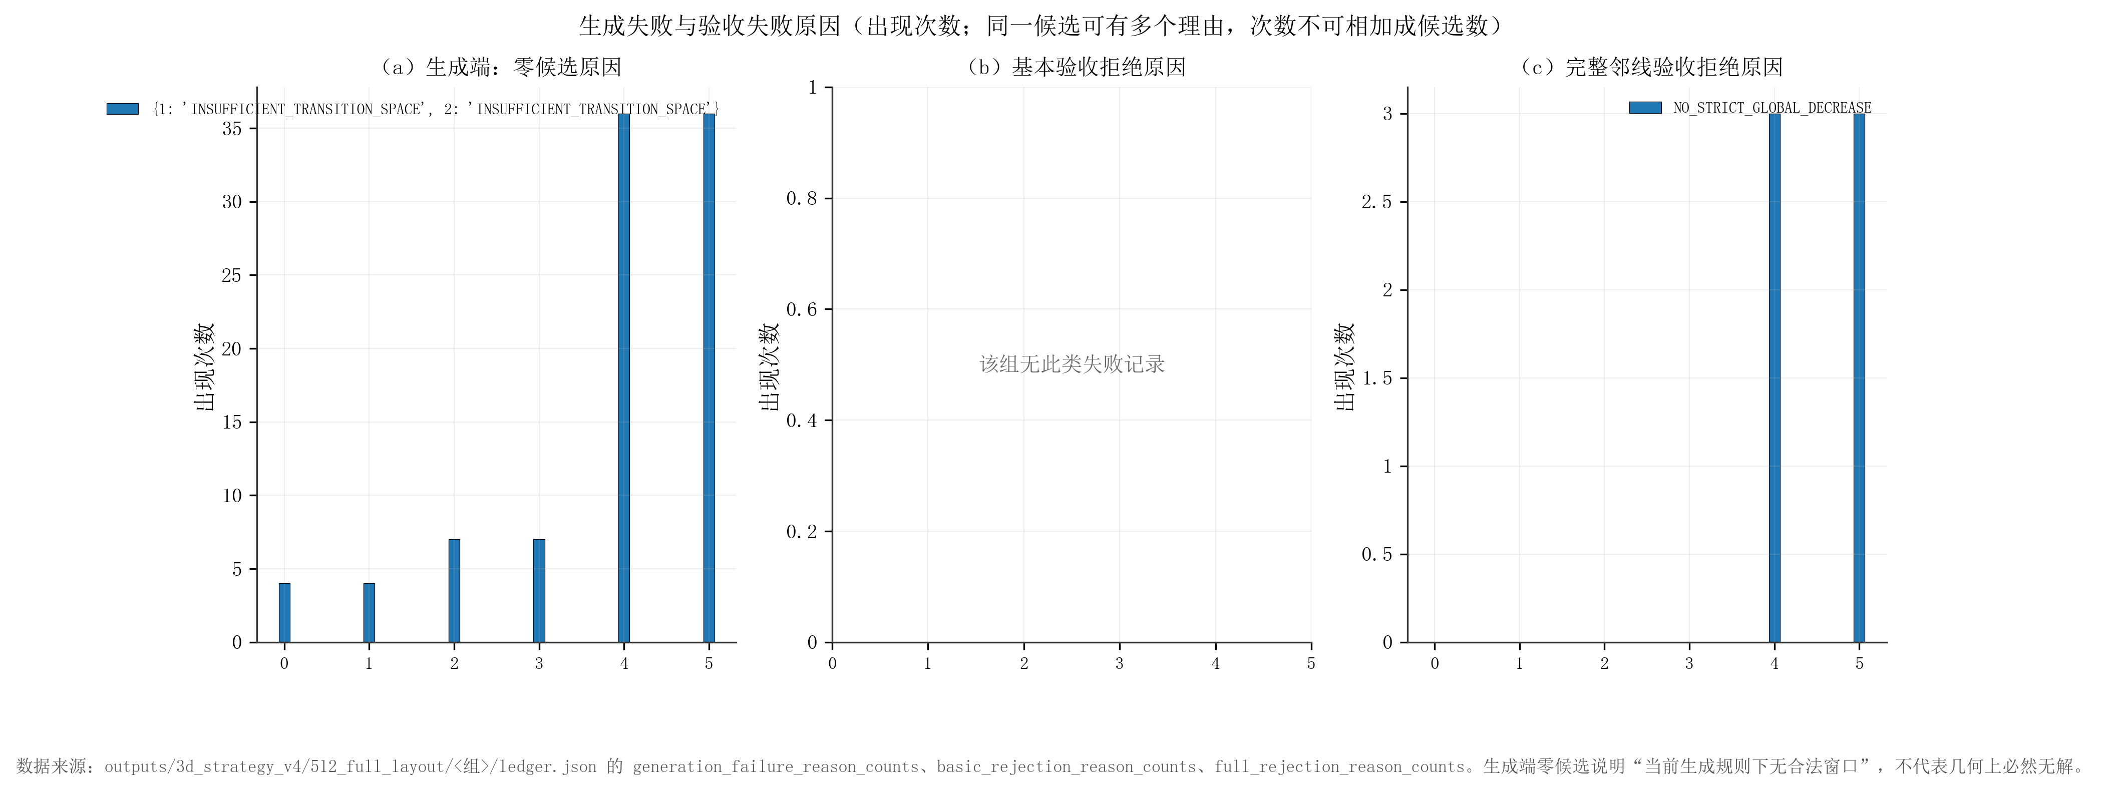
图4 六组的生成失败与验收失败原因（出现次数；同一候选可有多个理由，次数不可相加成候选数）

4.6 首次抬升与重定位的收益与代价
表20 首次抬升与重定位的动作数、净收益与长度代价
组 | 首次抬升次数 | 首次抬升净减少（对） | 首次抬升单步长度合计（mm） | 重定位次数 | 重定位净减少（对） | 重定位单步长度合计（mm） | 所有单步中最小的长度变化（mm）
N720 | 11 | 2,837 | 6.1566 | 0 | 0 | 0.0000 | 0.2439
R720 | 11 | 2,837 | 6.1566 | 0 | 0 | 0.0000 | 0.2439
N1440 | 24 | 5,914 | 13.2353 | 0 | 0 | 0.0000 | 0.2439
R1440 | 24 | 5,914 | 13.2353 | 0 | 0 | 0.0000 | 0.2439
N2880 | 53 | 11,910 | 23.7820 | 0 | 0 | 0.0000 | 0.2439
R2880 | 53 | 11,910 | 23.7820 | 0 | 0 | 0.0000 | 0.2439
注：“单步长度合计”是各次动作的单步变化之和，允许为负；最小单步变化用来显示重定位是否真的缩短过路线。某组重定位次数为 0 时，其重定位净减少与长度合计恒为 0，这是真实结果而不是缺失。
数据来源：512_full_layout/<组>/ledger.json。
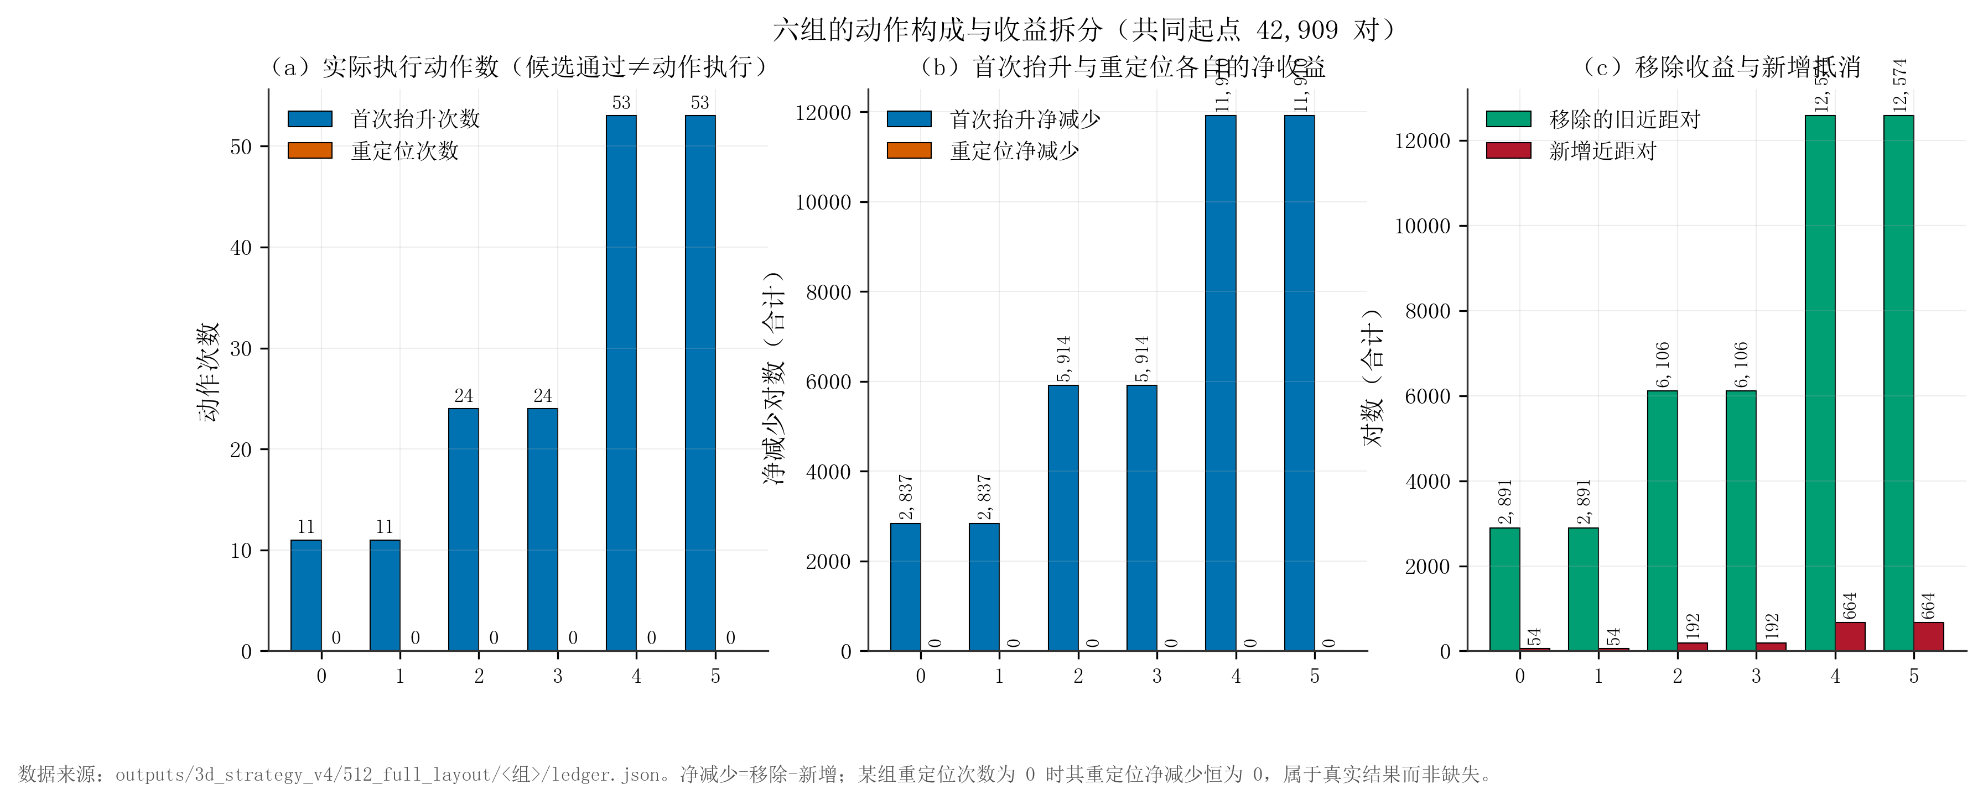
图5 六组的动作构成与收益拆分：动作数、首次抬升与重定位各自的净收益，以及移除收益与新增抵消

4.7 新增近距对的抵消与剩余状态分布
表21 新增近距对对移除收益的抵消
组 | 移除的旧近距对（对） | 新增近距对（对） | 净减少（对） | 新增占移除比例（%）
N720 | 2,891 | 54 | 2,837 | 1.868
R720 | 2,891 | 54 | 2,837 | 1.868
N1440 | 6,106 | 192 | 5,914 | 3.144
R1440 | 6,106 | 192 | 5,914 | 3.144
N2880 | 12,574 | 664 | 11,910 | 5.281
R2880 | 12,574 | 664 | 11,910 | 5.281
注：净减少＝移除−新增；比例是新增除以移除，仅在本表口径内比较。
数据来源：512_full_layout/<组>/ledger.json。
表22 剩余近距对的三种路线状态分布
终态 | 双方均未抬升（对） | 单方已抬升（对） | 双方均已抬升（对） | 合计（对）
共同起点 | 42,516 | 291 | 102 | 42,909
N720 | 39,545 | 370 | 157 | 40,072
R720 | 39,545 | 370 | 157 | 40,072
N1440 | 36,339 | 358 | 298 | 36,995
R1440 | 36,339 | 358 | 298 | 36,995
N2880 | 29,834 | 393 | 772 | 30,999
R2880 | 29,834 | 393 | 772 | 30,999
注：三类合计等于该终态近距对数；未决对不属于任何一类，单独记录。起点行的“合计”即 42,909 对。
数据来源：512_full_layout/start_state_check.json 与 <组>/summary.json。
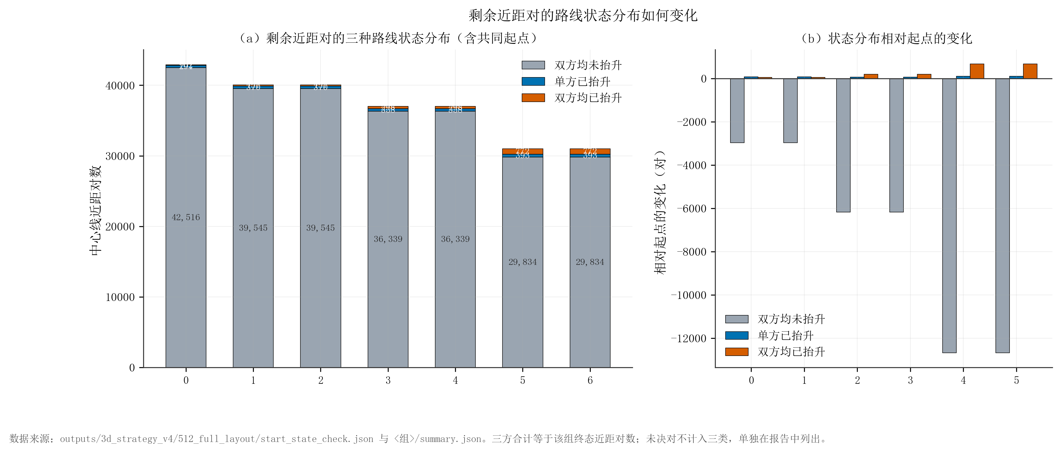
图6 剩余近距对的路线状态分布及其相对起点的变化
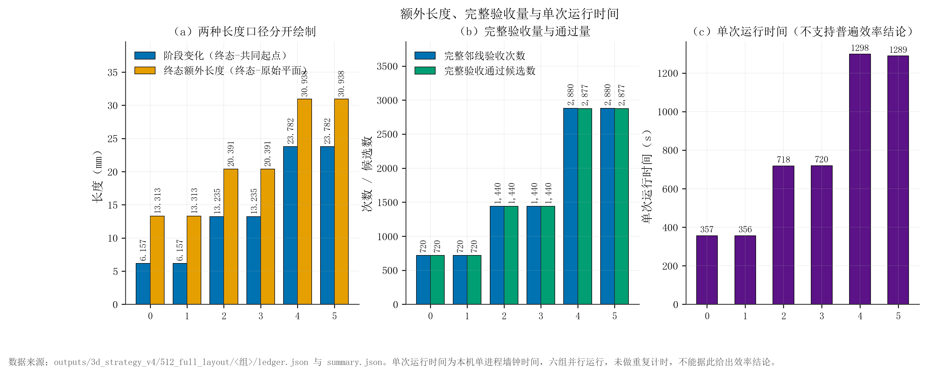
图7 额外长度（阶段变化与终态额外长度两种口径）、完整验收量与单次运行时间
单次运行时间只用于说明本轮实际耗时，六组并行运行且未做重复计时，因此不支持任何普遍效率结论，也不能据此判断某组更快。
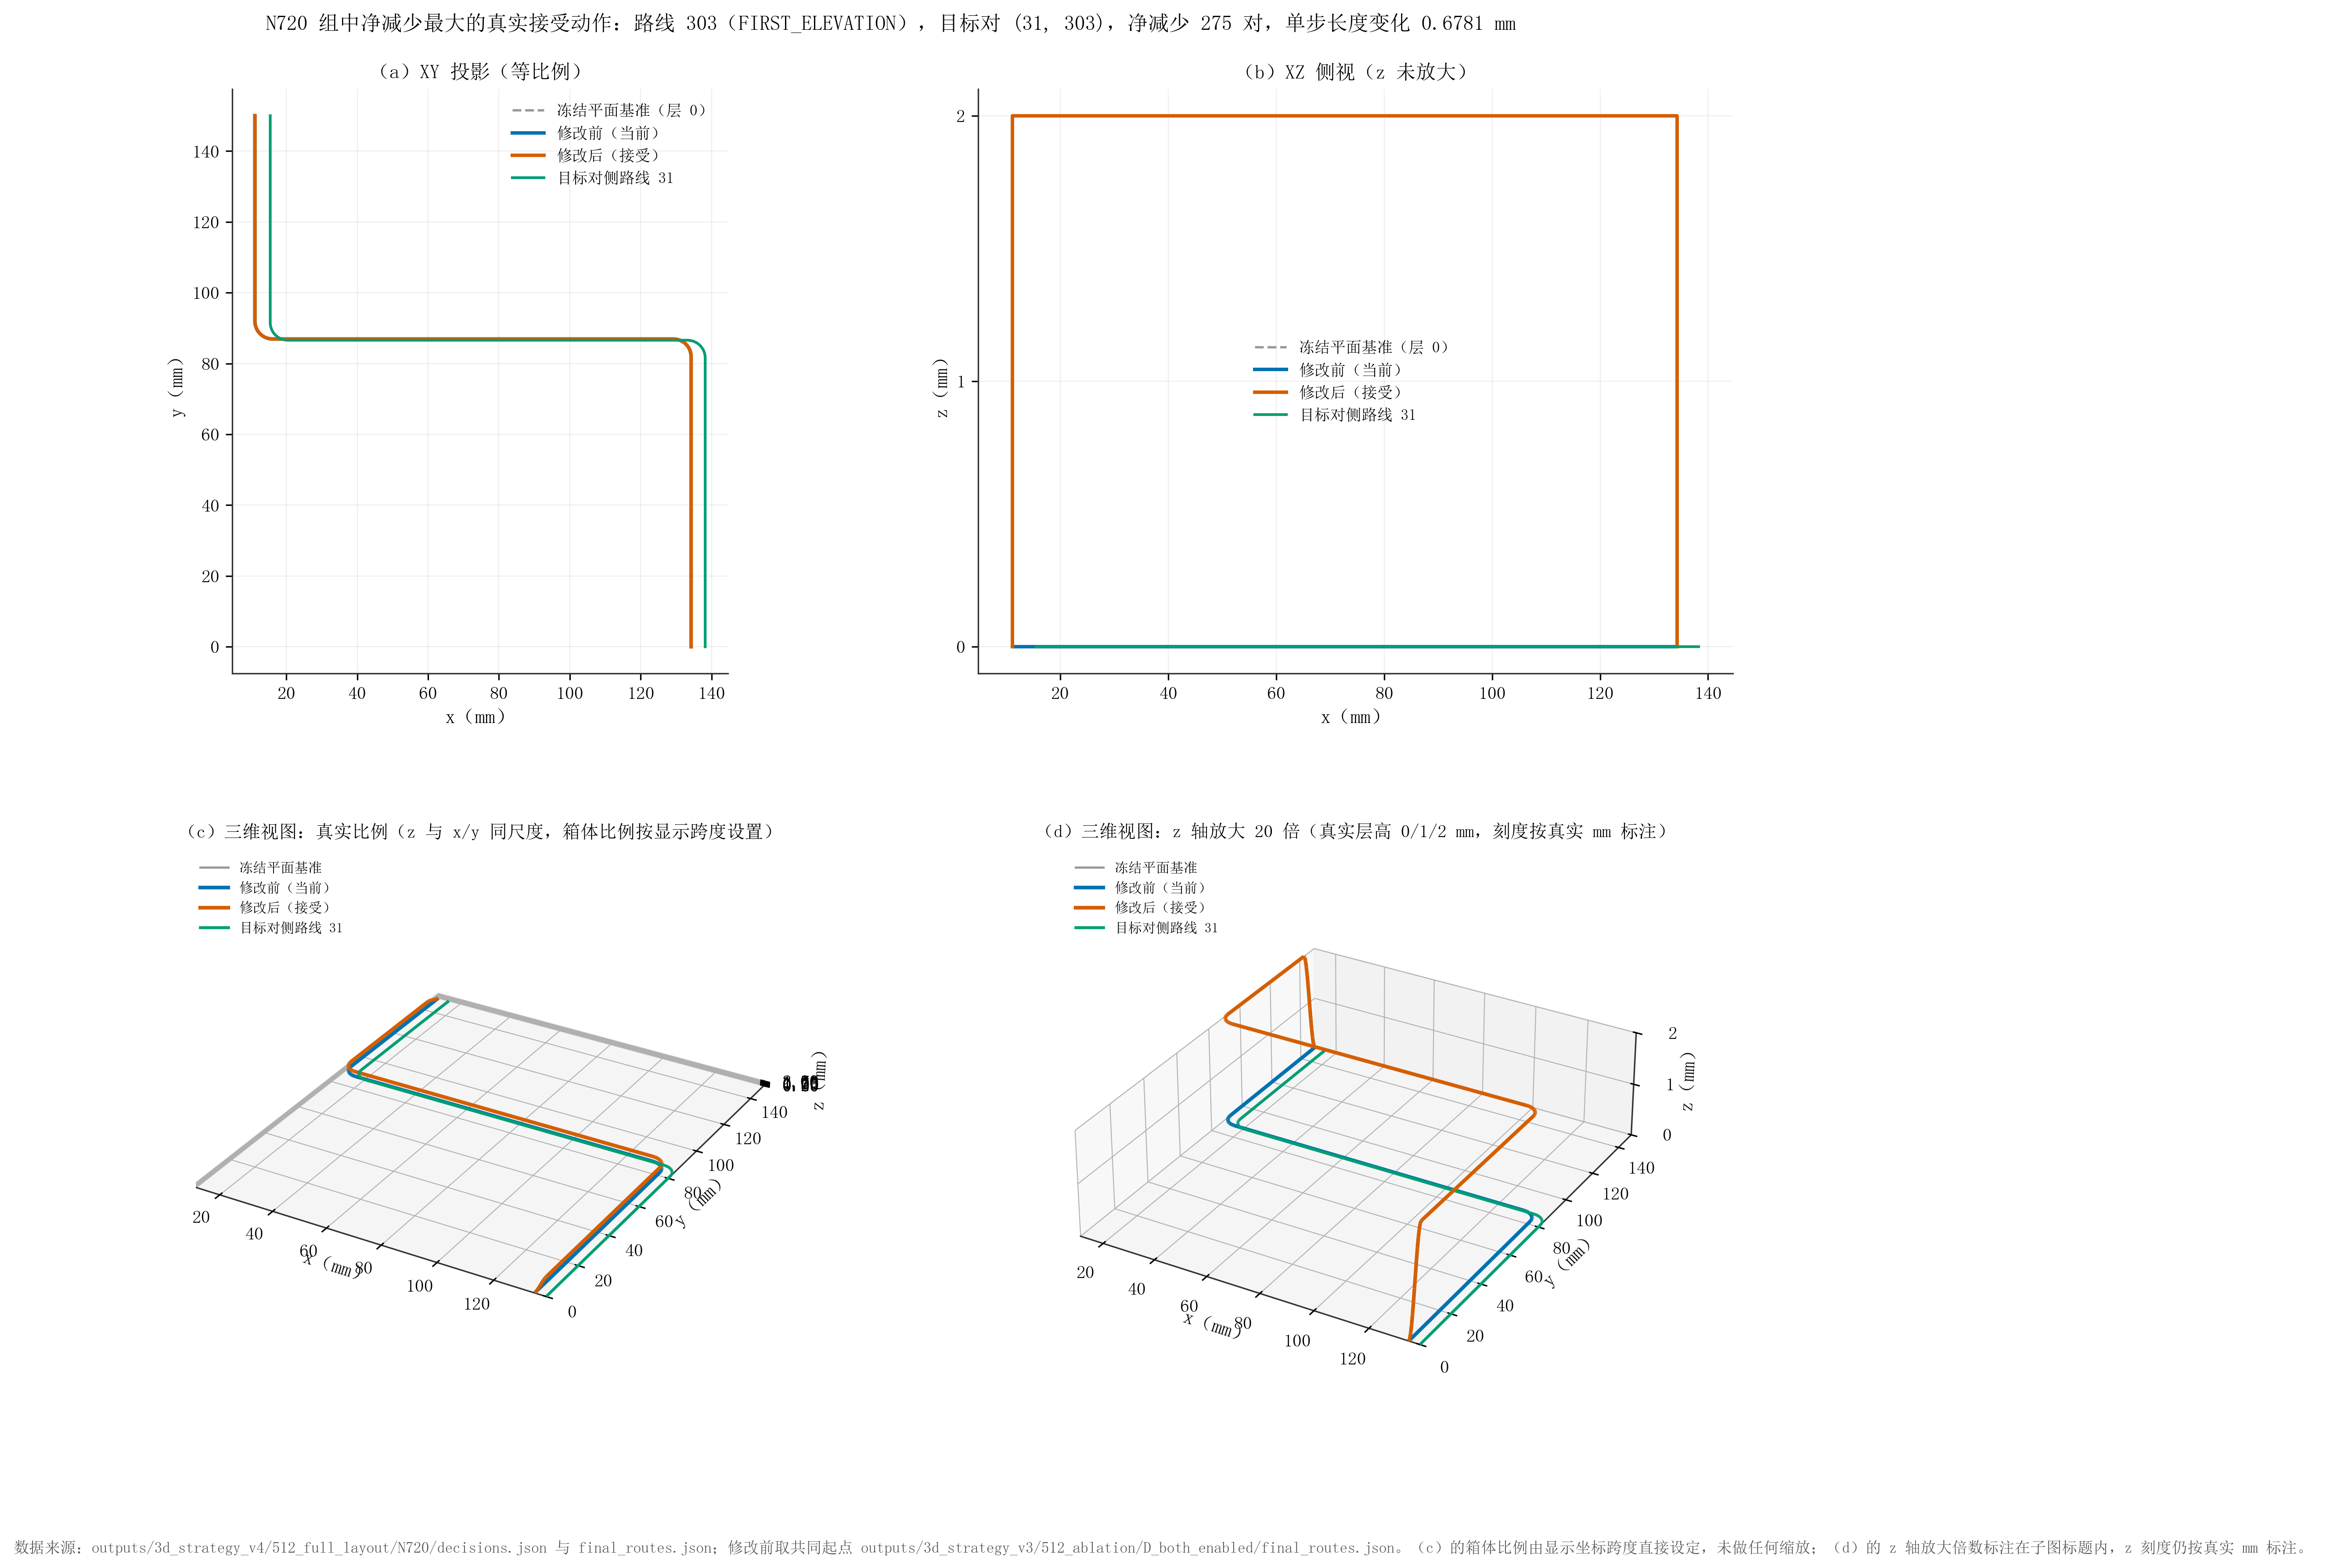
图8 N720 组中净减少最大的真实接受动作：路线 303（首次抬升），净减少 275 对；含 XY 投影、XZ 侧视、真实比例三维图与 z 轴放大 20 倍示意（真比例图按坐标显示跨度设置箱体比例，放大图的 z 刻度仍按真实 mm 标注）
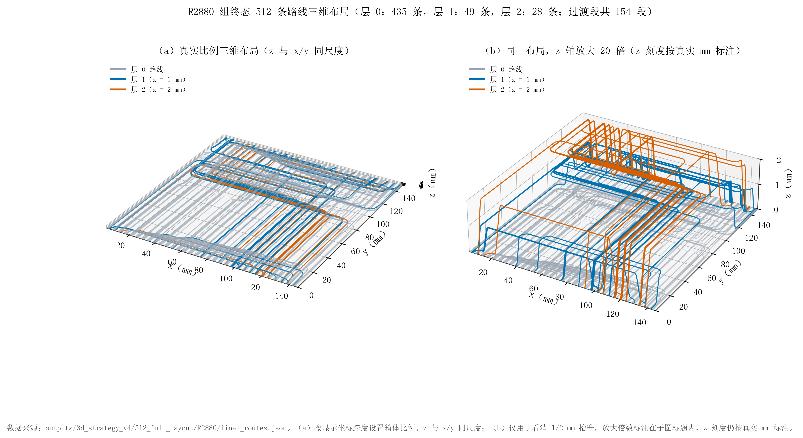
图9 终态整板三维布局：真实比例视图与 z 轴放大 20 倍视图（层 0/1/2 用不同颜色区分，放大倍数标注在子图标题内）

第 5 章 测试与回归

5.1 本次新增的测试
表23 本次新增的 v4 回归测试
测试函数 | 覆盖点
test_mode_switch_is_the_only_permission_difference | 没有已抬升路线时 N 与 R 的步骤与账本逐字段相同，差异只在移动权限
test_elevated_start_state_loads_and_is_validated | 已抬升起点正确加载、初始已抬升数正确、XY 不符的起点被拒绝
test_N_cannot_move_but_R_relocates_the_same_target | 同一目标 N 记“无可移动路线”、R 真的生成、评价并接受重定位
test_relocation_replaces_structure_and_is_length_accounted_against_current | 重定位替换升降结构，单步长度按当前路线记账而非平面长度
test_generation_cache_skips_without_charging_budget_or_attempts | 静态零候选跳过不消耗预算与目标尝试；关闭缓存时同一目标被重复尝试
test_generation_cache_is_judged_on_currently_movable_victims_only | 缓存按当前允许移动的路线判断；无可移动路线与零候选分别记账
test_dynamic_failure_cache_keeps_the_global_layout_version_retry | 动态失败在布局版本变化后允许重试
test_candidate_budget_boundary_uses_only_fully_accepted_candidates | 预算边界：只用已完成完整验收的候选，且评价次数不超过预算
test_incremental_near_distance_set_matches_a_full_rescan | 增量近距集合与全量重扫一致，每步全局严格减少
test_candidates_passes_and_executed_actions_stay_separate | 候选、完整通过、执行动作三个计数不混淆
test_pair_state_distribution_counts_the_three_route_states | 三种路线状态计数正确
test_unresolved_pairs_are_never_treated_as_clear | 未决邻线不会被当作 CLEAR
注：共 12 个新增测试，全部通过。
数据来源：tests/test_strategy_v4_3d.py。

5.2 实际执行的测试
表24 本轮实际执行的测试与结果
命令 | 结果 | 耗时（s）
.venv\Scripts\python.exe -B -m pytest tests\ -q | 未找到结果行 | 未知
..\OpticalWaveguideRouter2D\.venv\Scripts\python.exe -B -m pytest tests\test_opt2d*.py -q | 未找到结果行 | 未知
注：3D 解释器（Python 3.10.11）下 4 个测试模块因模块级 importorskip("scipy") 被整体跳过，跳过的是 4 个模块而不是 4 个用例；这 4 个模块已用 2D 项目解释器单独运行。本轮没有跳过任何与三维策略相关的测试。
数据来源：C:\Users\lihao\Desktop\Graduation Project\OpticalWaveguideRouter3D\outputs\3d_strategy_v4\512_full_layout\pytest_full_v4.log、C:\Users\lihao\Desktop\Graduation Project\OpticalWaveguideRouter3D\outputs\3d_strategy_v4\512_full_layout\pytest_opt2d_2d_env_v4.log。

第 6 章 六组终态的全量复核
六组终态都先保存再用独立加载器读回，然后重新检查全部 130,816 对（512×511/2），并把重算出的近距集合、未决集合与保存值逐对比较；同时核对端点、C0/C1、过渡段真实最小曲率半径、XY 投影、升降结构数量与长度台账。
表25 六组终态保存—重载—全量复核（计数）
组 | 重载路线数 | 检查对数 | 近距集合与保存一致 | 未决集合与保存一致 | 终态过渡段数 | 判定
N720 | 512 | 130,816 | PASS | PASS | 70 | PASS
R720 | 512 | 130,816 | PASS | PASS | 70 | PASS
N1440 | 512 | 130,816 | PASS | PASS | 96 | PASS
R1440 | 512 | 130,816 | PASS | PASS | 96 | PASS
N2880 | 512 | 130,816 | PASS | PASS | 154 | PASS
R2880 | 512 | 130,816 | PASS | PASS | 154 | PASS
注：“候选集合”按 (小 id, 大 id) 有序对比较，不做任何集合近似。
数据来源：512_full_layout/<组>/recheck.json。
表26 六组复核的集合与几何不变量
检查项 | N720 | R720 | N1440 | R1440 | N2880 | R2880
端点不变 | PASS | PASS | PASS | PASS | PASS | PASS
C0/C1 方向连续 | PASS | PASS | PASS | PASS | PASS | PASS
过渡段真实曲率半径达标 | PASS | PASS | PASS | PASS | PASS | PASS
XY 投影保持 | PASS | PASS | PASS | PASS | PASS | PASS
升降结构不叠加 | PASS | PASS | PASS | PASS | PASS | PASS
注：“升降结构不叠加”核对每条路线要么全在层 0，要么恰好一对余弦过渡（先升后降、回到层 0），且不存在第三层片段；这正是重定位替换而非叠加的判据。
数据来源：512_full_layout/<组>/recheck.json 的 geometry 字段。
表27 六组复核的长度台账
组 | 终态总长（mm） | 阶段变化（mm） | 单步变化合计（mm） | 终态额外长度（mm） | 阶段变化与单步合计一致
N720 | 70844.622385 | 6.156637 | 6.156637 | 13.312728 | PASS
R720 | 70844.622385 | 6.156637 | 6.156637 | 13.312728 | PASS
N1440 | 70851.701035 | 13.235287 | 13.235287 | 20.391377 | PASS
R1440 | 70851.701035 | 13.235287 | 13.235287 | 20.391377 | PASS
N2880 | 70862.247726 | 23.781978 | 23.781978 | 30.938069 | PASS
R2880 | 70862.247726 | 23.781978 | 23.781978 | 30.938069 | PASS
注：阶段变化＝终态总长−共同起点总长；终态额外长度＝终态总长−原始冻结平面总长。共同起点总长 70838.465748 mm，原始冻结平面总长 70831.309657 mm，起点相对平面的额外长度 7.156091 mm。
数据来源：512_full_layout/<组>/recheck.json 的 length_ledger 与 start_state_check.json。

第 7 章 实验问题逐条回答
表28 八个实验问题的逐条回答
问题 | 本轮实测数值 | 结论
1. 追加预算后未抬路线覆盖是否增加 | 六组首次抬升次数为 11～53 次（按组分别列在表 14）；双方未抬升剩余对数从 42,516 降到 29,834～39,545 对。 | 是：预算增加后更多路线被首次抬升，双方未抬升的剩余对数同步下降；但下降幅度远小于剩余总量。
2. 近距对是否持续下降、边际收益是否减弱 | N720：720 次评价后 40,072 对（减少 2,837 对）；R720：720 次评价后 40,072 对（减少 2,837 对）；N1440：1,440 次评价后 36,995 对（减少 5,914 对）；R1440：1,440 次评价后 36,995 对（减少 5,914 对）；N2880：2,880 次评价后 30,999 对（减少 11,910 对）；R2880：2,880 次评价后 30,999 对（减少 11,910 对） | 见 4.4 表 17：本轮三个区间的速率为 2837.00、3077.00、2998.00 对/720 次评价，边际收益没有下降；近距对持续下降，但下降速率基本持平。
3. 候选评价主要消耗在什么失败类型上 | 六组共 10,080 次候选基本评价：基本验收拒绝 0 次，完整邻线验收拒绝 6 次（全部是 NO_STRICT_GLOBAL_DECREASE）；生成端零候选 94 次（不消耗评价）。明细见 4.5 表 18 与图 4。 | 本轮的评价几乎不消耗在失败上：基本拒绝 0 次、完整拒绝 6 次。真正消耗评价的是“一个目标一次生成 9～126 个候选、几乎全部通过验收，但一步只执行其中一个动作”：六组共执行 176 个动作、消耗 10,080 次评价，平均每个动作约 57.3 次。
4. R 组是否真正生成、评价并接受重定位 | 六组合计重定位动作 0 次，重定位候选评价 0 次；逐组数值见表 14 与表 20。 | 若为 0：在本轮共用目标排序下，R 组没有触达任何“只有重定位可动”的目标，因此未生成、未评价、未接受任何重定位；这是调度顺序的结果，不是重定位被验收否决。
5. 同预算上限下 R 是否优于 N | 720：数值相同；1440：数值相同；2880：数值相同 | 若三档都相同，则本轮没有证据表明 R 优于 N；原因是差异只允许发生在“已抬升路线作为受害者”的目标上，而共用冲突优先序在该预算内从未把这类目标排到队首。
6. 收益有多少来自首次抬升、多少来自重定位 | 六组合计首次抬升净减少 41,322 对，重定位净减少 0 对。 | 本轮收益全部来自首次抬升；重定位没有贡献，原因是它没有被执行过。
7. 新增近距对抵消了多少移除收益 | N720：移除 2,891 / 新增 54；R720：移除 2,891 / 新增 54；N1440：移除 6,106 / 新增 192；R1440：移除 6,106 / 新增 192；N2880：移除 12,574 / 新增 664；R2880：移除 12,574 / 新增 664 | 抵消比例逐组列在表 21；新增比例越小，净收益越接近移除量。
8. 剩余近距对的三种路线状态分布怎样变化 | 双方未抬升 42,516→29,834～39,545；单方已抬升 291→358～393；双方已抬升 102→157～772。 | 新抬升的路线会把一部分双方未抬升对转成单方已抬升对；双方已抬升对的变化反映抬升带来的新近距。
注：本表只汇总本轮六组与审计的实测值，不引入任何推测性数值；标“若为 0”的表述表示结论取决于实测值是否为零，实际取值见左侧数值列。
数据来源：512_full_layout/summary_all_v4.json、<组>/ledger.json、audit/classification_summary.json。
必须分别表述的三种情况：①是否触发重定位——六组合计 0 次（表 14）；②候选是否全部失败——各组的候选评价与完整验收通过量见表 19 与图 4；③接受后收益是否有限——各组的净减少量与剩余近距对数见表 14 与表 21。三者含义不同：没有触发重定位说明调度没有到达；候选全部失败说明生成或验收拦住了；接受后收益有限说明即使有动作，全局剩余量仍然很大。
本轮的表述纪律：如果预算增加而结果没有改善，本报告给出原因证据，不继续调参直到得到正结果；“当前候选生成规则下无合法窗口”不写成“几何上必然无解”；只在相同预算上限的 N/R 范围内作最优标注，不同预算主要展示变化趋势。

第 8 章 限制与下一步算法改动
表29 尚未验证的问题与不适用的结论
条目 | 说明
重定位的真实效果 | 本轮共用排序下未触达重定位目标，因此没有关于重定位收益的正面或负面证据
真实端口数据 | 512 是项目既有合成输入，不是真实端口数据，结论不能外推到真实器件
光学指标 | 本轮只统计中心线几何近距，不涉及损耗、串扰或工艺合规
效率比较 | 六组并行、单次计时，不支持任何效率结论
清零近距对 | 本轮不预设清零，也不把剩余量当作失败判据
未被审计覆盖的目标 | 审计只覆盖固定清单的 60 对目标，不是全板 42,909 对的抽样推断
注：以上条目在本轮没有被验证，因此报告不在这些方向上给出结论。
表30 下一步需要改变的算法项与对应证据
优先级 | 需要改变的算法项 | 证据
1 | 目标调度：把“只有重定位可动”的目标显式纳入选择范围（例如按受害者可动类型分层排序） | 起点中涉及已抬升路线的近距对只有 393 对，而这类对在共用优先序中最好的名次也要到第 21,795～34,254 名，六组实际只尝试了 13/26/66 个目标，因此 R 组零重定位
2 | 候选生成窗口：放宽“升降窗口必须落在直线段且不切弧”的限制 | 审计中 33 个目标侧在当前规则下无合法窗口；其中单方已抬升 13/20、双方已抬升 12/20，明显高于双方未抬升目标的 4/40
3 | 目标覆盖与遍历顺序：提高正式目标尝试上限或改变遍历顺序，让更多目标至少在预算内被评价一次 | 审计的 120 个目标侧中只有 6 个曾被此前预算评价；六组也只尝试了 13 / 26 / 66 个目标（上限 200）
4 | 评价调度：减少“生成大量通过验收的候选却只执行一个动作”的浪费（例如先排序候选再按序评价，或按预计净收益截断候选） | 六组共 10,080 次评价中基本拒绝 0 次、完整拒绝 6 次（审计中的完整拒绝理由也全部是 NO_STRICT_GLOBAL_DECREASE，共 86 次），说明评价几乎全部花在最终没有机会落地的候选上；六组只执行了 176 个动作，平均每个动作约 57.3 次评价
注：这些改动本轮都没有实现，因此不声称它们一定有效；它们只是由本轮证据指向的下一步方向。
表31 本轮修改与新增的文件
文件 | 作用
src/strategy_v4_3d.py | 新增：v4 全布局持续优化模块（N/R 开关、动态目标、缓存、账本）
scripts/run_3d_strategy_v4.py | 新增：六组预算实验运行器与终态复核
scripts/summarize_3d_strategy_v4.py | 新增：六组汇总与八个问题的数值回答
scripts/audit_3d_v4_bottleneck.py | 新增：瓶颈审计
scripts/visualize_3d_strategy_v4.py | 新增：七类图（含审计图共九张）
tests/test_strategy_v4_3d.py | 新增：12 个回归测试
publication/report/brief_build/build_3d_strategy_v4_report.py | 新增：本报告构建脚本
publication/report/brief_build/build_all_experiments_report_v4.py | 新增：在全部实验总报告上追加本轮实验
历史文件 | 未修改；所有历史报告与原始实验文件保留原处
注：旧稿中关于候选与动作的口径若有残留，本报告一律采用 accepted_edit_counts 的正确写法，并在构建前对旧稿做备份，不覆盖原文件。

附录 A 交付文件与哈希
表32 本报告引用的主要产物与哈希（sha256 前 16 位）
文件 | 字节 | sha256(前16位)
outputs\3d_strategy_v4\512_full_layout\start_state_check.json | 1,478 | d3861e8f0d6ff562
outputs\3d_strategy_v4\512_full_layout\summary_all_v4.json | 55,903 | dfe4bb85e644c9d8
outputs\3d_strategy_v4\512_full_layout\comparison_v4.csv | 7,223 | e481f7a36b958eab
outputs\3d_strategy_v4\512_full_layout\pytest_full_v4.log | 1,872 | d9fec07340b4894b
outputs\3d_strategy_v4\512_full_layout\pytest_opt2d_2d_env_v4.log | 228 | 6070fb14750e8c43
outputs\3d_strategy_v4\512_full_layout\audit\classification_summary.json | 3,659 | ccc2be5ffd919430
outputs\3d_strategy_v4\512_full_layout\audit\target_list.json | 18,653 | 5112208ee582277c
outputs\3d_strategy_v4\512_full_layout\audit\sampling_rules.json | 883 | 5674f7e58ababefc
outputs\3d_strategy_v4\512_full_layout\audit\side_audit.csv | 15,422 | f113d5246ee01f84
outputs\3d_strategy_v4\512_full_layout\audit\audit_ledger.json | 367 | aa5d7bdb3a37d749
outputs\3d_strategy_v4\512_full_layout\audit\recount.json | 9,677 | f45c6490b9d49c8c
outputs\3d_strategy_v4\512_full_layout\figures\figures_v4_manifest.json | 6,902 | 5fb7ffaa9b6d0962
outputs\3d_strategy_v4\512_full_layout\N720\summary.json | 5,261 | 6bac8e8f2d17e58e
outputs\3d_strategy_v4\512_full_layout\R720\summary.json | 5,260 | 08e4e5f3c35a9192
outputs\3d_strategy_v4\512_full_layout\N1440\summary.json | 5,275 | ce649c6483237962
outputs\3d_strategy_v4\512_full_layout\R1440\summary.json | 5,274 | f7252de12b3de8b6
outputs\3d_strategy_v4\512_full_layout\N2880\summary.json | 5,328 | 671b255bbf4c3915
outputs\3d_strategy_v4\512_full_layout\R2880\summary.json | 5,328 | bc1fef8df11d13e8
注：完整哈希与逐图哈希见 figures_v4_manifest.json 与 summary_all_v4.json。
数据来源：512_full_layout/。

